Pressão segura facilitada
B&R implementa biblioteca de blocos de função PLCopen
Com a biblioteca SafeDESIGNER para aplicações de imprensa, a B&R é um dos primeiros fabricantes a oferecer um conjunto completo dos blocos de funções especificados na parte 4 da PLCopen. Como resultado, usuários trabalhando com aplicações de prensagem criticas na segurança tem mais facilidade para configurar as funções de segurança necessárias.
Especificações independentes do fornecedor
Ao longo dos últimos anos, a PLCopen trabalhou intensamente em uma especificação para blocos de função em aplicações de imprensa, com a B&R desempenhando um papel instrumental neste desenvolvimento. O resultado é a parte 4 da especificação de segurança PLCopen, que define aspectos de segurança de prensas mecânicas, elétricas e hidráulicas. Também foram definidas nesta especificação os blocos de função independentes do fornecedor correspondentes para o aplicativo de segurança.
As especificações PLCopen fornecem soluções para fabricantes de máquinas abertas a todos e não apenas a alguns fabricantes. O grupo de trabalho PLCopen Safety reúne engenheiros das principais empresas de automação industrial, bem como especialistas de instituições certificadoras que trabalham em estreita colaboração com a tecnologia relacionada à segurança. Há muitos anos, a B&R esteve envolvida neste consórcio.

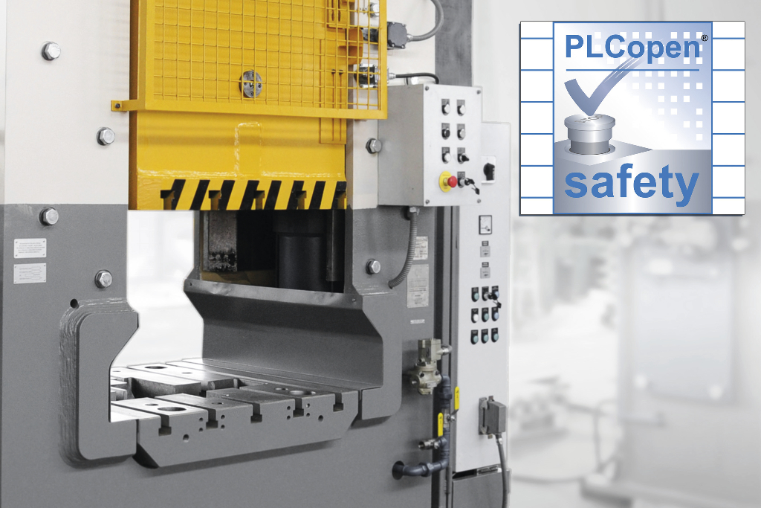
A B&R é um dos primeiros fabricantes a oferecer um conjunto de blocos de funções especificados na parte 4 da PLCopen para aplicações de imprensa.

Sobre a B&R
A B&R é uma empresa de automação inovadora com sede na Áustria e escritórios em todo o mundo. Como líder global em automação industrial, a B&R combina tecnologia de ponta com engenharia avançada para fornecer aos clientes em praticamente todas as indústrias soluções completas para automação de máquinas e fábricas, controle de movimento, IHM e tecnologia de segurança integrada. Com padrões de comunicação de fieldbus industriais como POWERLINK e openSAFETY, bem como o poderoso ambiente de desenvolvimento de software do Automation Studio, a B&R está constantemente redefinindo o futuro da engenharia de automação. O espírito inovador que mantém a B&R na vanguarda da automação industrial é impulsionado pelo compromisso de simplificar processos e superar as expectativas dos clientes.
Para mais informações, visite www.br-automation.com

